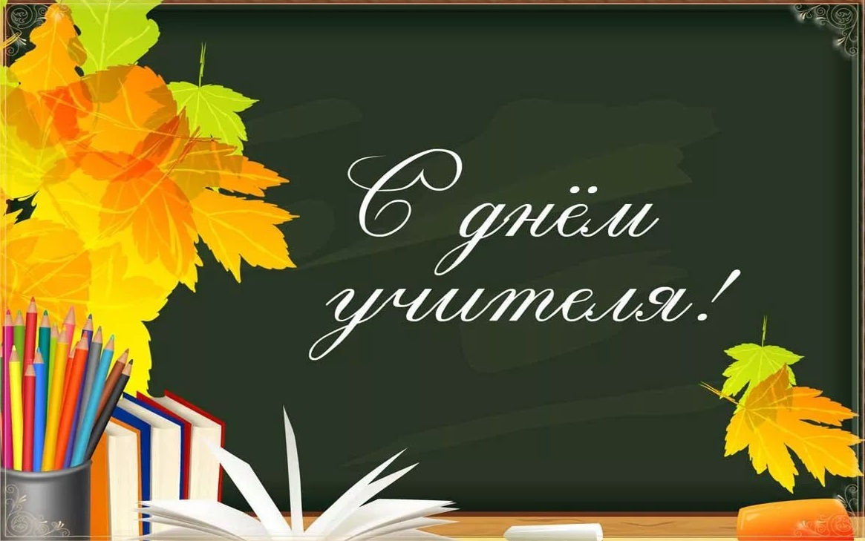
МБОУ СОШ №3
станицы Березанской
Выпуск №2
Октябрь 2019 год
ГУДОК

Интересные факты о дне учителя:
- Начало празднования Дня учителя – это 1965 год, в то далекое прошлое в СССР праздник отмечали в первое воскресенье октября.
- Официальным международным праздником День учителя стал в 1994 году, когда всемирная организация ЮНЕСКО взяла на себя эту инициативу. А сегодня этот праздник отмечают почти в 100 странах во всем мире.
- В некоторых странах, таких как Азербайджан, Беларусь, Казахстан, Кыргызстан, Украина, праздник отмечают по старинному варианту в первое воскресенье октября.
- В Китае День учителя ввели для поднятия значимости этой профессии, поднятия ее авторитета, поскольку труд учителя не был в почете.
- В Бразилии в 1827 году был опубликован указ о том, что нужно строить школы и начинать обучать в них население читать и писать. Этот указ опубликовали 15 октября.
- Один раз в году даже ученикам разрешают побыть преподавателями, этот день называется День самоуправления и практикуется практически в каждой школе. В этот день ученик с хорошей успеваемостью может попробовать себя в качестве учителя по определенному предмету.

Им вручена превосходная должность, выше которой ничего не может быть под этим солнцем. Вечным законом да будет: учить и учиться всему через примеры, наставления и применение на деле.
По замечательной традиции в начале октября со словами признательности и любви обращаемся к людям, выбравшим благородную профессию педагога. У каждого из нас в жизни есть свой Учитель – тот, кто мудростью, душевной щедростью, глубокими знаниями помог познать свой внутренний мир, сделал его богаче, научил строить будущее.
Именно от Учителя, его профессиональных и человеческих качеств во многом зависит судьба учеников, завтрашний день страны.
Вы – главное богатство нашей образовательной системы. Благодаря вашему профессионализму, терпению, любви к своему делу и детям раскрываются и реализуются способности учеников. Вы помогаете мальчишкам и девчонкам определить свое будущее призвание, выбрать жизненный путь. Сохраняя все позитивное, что уже накоплено в отечественной системе образования, активно внедряете педагогические инновации, способствующие широкому распространению опыта и знаний. Пусть тепло души, которое вы щедро отдаете детям, возвращается к вам здоровьем, счастьем и энергией для новых благородных свершений во имя будущего.

ОСЕННИЙ БАЛ
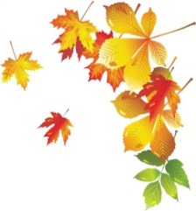
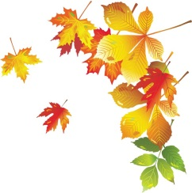
ОСЕННИЙ БАЛ

30 октября состоялось школьное мероприятие – «Осенний бал». Подводя итог проведенным конкурсам, жюри выявило победителей: ими стали ученики 9 «В» класса. Но отзывы учащихся, посетивших вечер, были не совсем положительными.
Бесспорно, конкурсы на празднике осени были достаточно интересными и разнообразными, но из-за того, что 9 «А» класс организовывал в первый раз подобное мероприятие, всё прошло не так гладко, как было задумано, за отсутствием опыта. В итоге учащиеся 9-11 классов, принимавшие участие, так и не дождались дискотеки, завершающей вечер. Да и вообще, все были расстроены не самыми приятными новостями, а именно: следующий танцевальный вечер ждёт нас только на Новый Год. Поэтому убедительная просьба к вам, ребята: будьте ответственнее, чтобы мы все могли без помех наслаждаться вечером в компании друзей.
Главный редактор «Гудка» Кривуля Елизавета

Проходят годы за годами,
Кончаем мы за классом класс,
Своими добрыми делами
Ведете вы по жизни нас,
А мы словами вас согреем
И пожелаем вам всерьез Весны!
Вернее, многих весен,
А с ними многих зим и лет.
Пусть не является к вам осень,
Не шлет печальный свой привет.
Здоровья, солнца, тишины,
И божества, и вдохновенья
Вам от души желаем мы!
Адрес: 353132, станица  Березанская, ул. Ленина, 28Б  Тел. 8(86157)52-3-50  Сайт: www.school3.Viselki.ru | Главный редактор  Кривуля Е.Е. | ЮНКОРЫ: Сопрун Д., Резникова Н.

Адрес: 353132, станица  Березанская, ул. Ленина, 28Б  Тел. 8(86157)52-3-50  Сайт: www.school3.Viselki.ru | Главный редактор  Кривуля Е.Е. | ЮНКОРЫ: Сопрун Д.,

